Linux NFS、Samba网络服务实验

实验目的：
熟练掌握Linux操作系统的使用，掌握Linux系统的NFS和Samba服务的配置和管理。
实验要求：
完成实验内容并写出实验报告，报告应具有以下内容：
- 实验目的；
- 实验内容；
- 题目分析及基本设计过程分析；
- 配置文件关键修改处的说明及运行情况，应有必要的效果截图；
- 实验过程中出现的问题及解决方法；
- 实验体会。

一、实验目的

熟练掌握 Linux 操作系统的使用，深入理解并掌握 Linux 系统的 NFS 和 Samba 服务的配置和管理，同时掌握 Apache 服务器的相关配置操作，以实现不同网络环境下的资源共享和网络服务搭建。

二、实验内容

- 网络情况检查：查看系统的网络情况，确保能够在本地网络中联网通信，获取网络接口配置文件信息并进行联网测试，确定主机的 IP 地址和所在子网信息。
- NFS 服务配置：在本机提供 NFS 服务，将本地的 /home/ 设为共享目录供指定客户机使用，赋予客户机读写权限，并记录访问结果。
- Samba 服务器配置：
  - 创建共享文件夹 /home/public，允许所有用户匿名访问（可读写）。
  - 配置每个用户可访问自己的主目录且具有完全权限，采用用户验证方式。
  - 为用户 tux 和 tom 创建共享目录 /home/share，供这两个用户进行文件共享（可读写）。
  - 使用 smbclient 客户端程序和 windows 客户端分别登录 Samba 服务器，测试访问服务器中的共享资源。
- Apache 服务器配置：
  - 设置 Web 页面的主目录为 /var/www/web。
  - 设置 Apache 监听的端口号为 8080。
  - 建立名为 temp 的虚拟目录，其对应的物理路径是 /var/www/temp，并对该虚拟目录启用用户认证，只允许用户 tux 和 lily 访问。
  - 允许每个用户拥有自己的个人主页，并制作个人主页展示结果。

三、题目分析及基本设计过程分析

（一）网络情况检查

确保网络连通是后续服务配置能够正常进行的基础。通过查看网络接口配置文件.可以了解网络接口的配置参数，如 IP 地址获取方式（静态或动态）、子网掩码等。通过 ping 等网络测试工具对本地网关、其他主机等进行测试，验证网络连通性，从而确定主机在网络中的位置（IP 地址和子网信息），为后续服务配置中指定客户端等操作提供网络参数依据。

（二）NFS 服务配置

NFS（Network File System）主要用于在不同的 Linux 系统之间实现文件共享。要将 /home/ 设为共享目录供指定客户机使用，首先需要在服务器端安装 NFS 相关软件包。然后通过编辑 NFS 的主配置文件（通常为 /etc/exports），在其中添加共享目录及对应的客户端访问权限设置。配置完成后，启动 NFS 服务，并在客户端进行挂载操作来访问共享目录，通过查看客户端挂载后的目录读写情况来验证配置是否成功。

（三）Samba 服务器配置

Samba 服务主要用于实现 Linux 与 Windows 系统之间的文件共享和互访。

- 创建公共共享文件夹：对于 /home/public 文件夹的匿名共享配置，需要在 Samba 的主配置文件（/etc/samba/smb.conf）中添加相应的共享设置节，设置共享名称、路径、访问权限等参数，允许匿名访问可通过设置 guest ok = yes 等参数来实现。
- 用户主目录访问配置：要实现每个用户可访问自己的主目录且具有完全权限并采用用户验证方式，需要利用 Samba 的用户映射功能，将 Linux 系统的用户与 Samba 用户进行关联，在配置文件中设置相关参数，如指定用户主目录的共享模板等，并确保相应的用户在 Linux 系统和 Samba 服务中都有正确的权限设置。
- 特定用户共享目录配置：对于 /home/share 共享目录供 tux 和 tom 使用，同样在 smb.conf 中添加特定的共享设置节，指定共享目录路径、允许访问的用户（通过 valid users 参数设置为 tux,tom 等）以及读写权限等。

配置完成后，通过 smbclient 客户端程序在 Linux 系统下进行测试访问，以及在 Windows 客户端通过网络邻居等方式查找并连接 Samba 服务器来验证配置效果。

（四）Apache 服务器配置

- 设置主目录和端口号：通过编辑 Apache 的主配置文件（ /etc/httpd/conf/httpd.conf ），找到并修改 DocumentRoot 参数为 /var/www/web 来设置 Web 页面的主目录，修改 Listen 参数为 8080 来设置监听的端口号。
- 虚拟目录配置：要建立名为 temp 的虚拟目录，在配置文件中添加相应的虚拟主机或别名设置节，指定虚拟目录名称、对应的物理路径 /var/www/temp，并通过配置认证模块（如 mod_auth_basic 等）来启用用户认证，设置允许访问的用户为 tux 和 lily。
- 个人主页设置：允许每个用户拥有自己的个人主页，通常需要在配置文件中设置相应的用户目录选项，如 UserDir 参数等，然后在用户对应的目录下创建个人主页文件（如 index.html 等），通过在浏览器中输入相应的 URL（如 http://[服务器IP地址]:8080/~[用户名]/）来访问个人主页并查看显示结果。

1、查看系统的网络情况，确保能够在本地网络中联网通信（给出网络接口配置文件和测试结果），获知主机的IP地址和主机所在的子网信息。
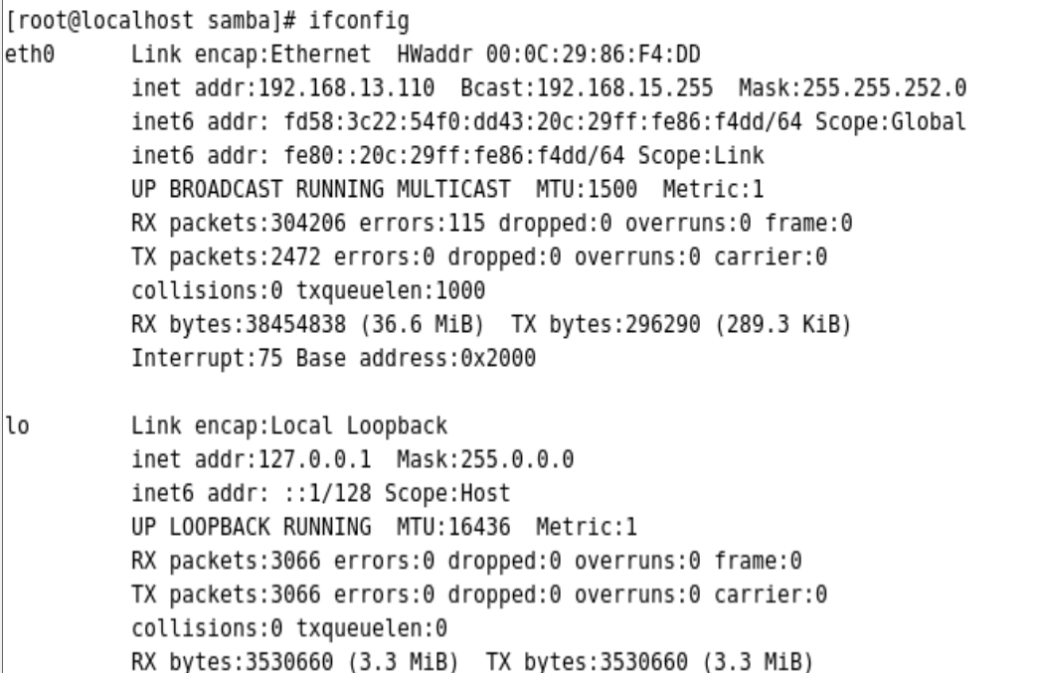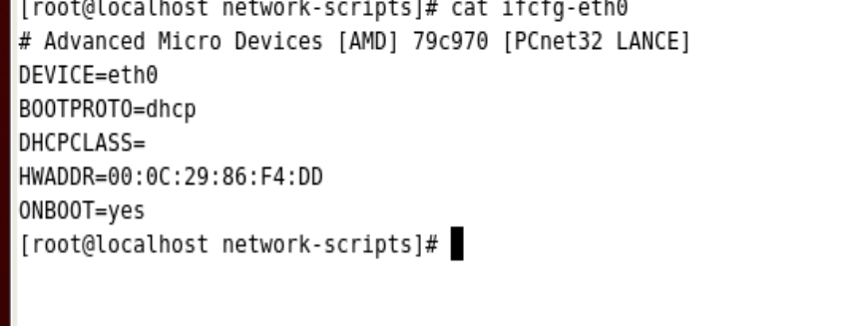
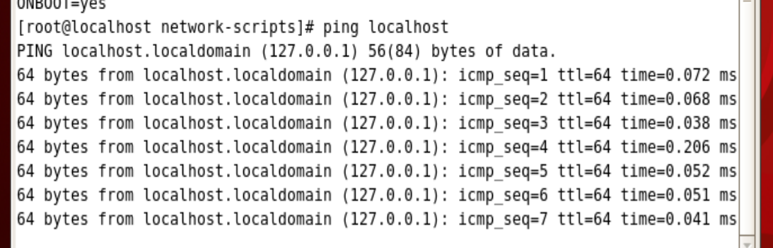
2在本机提供NFS服务，请将本地的/home/设为共享目录供指定客户机使用，客户机具有读写权限。给出访问结果。
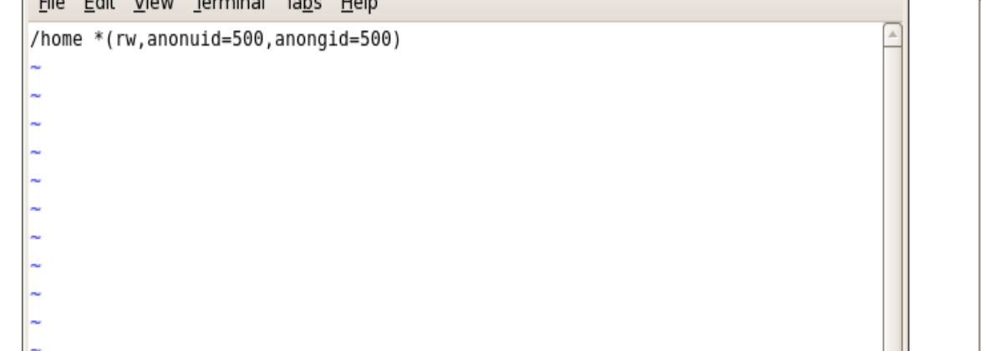
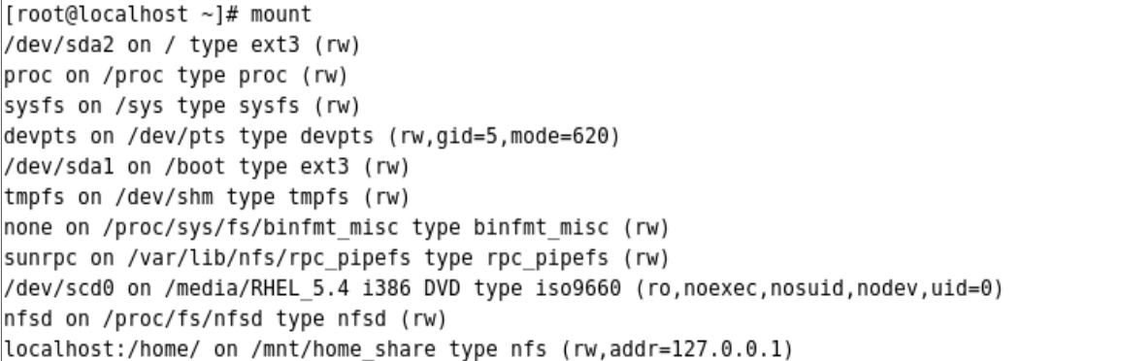
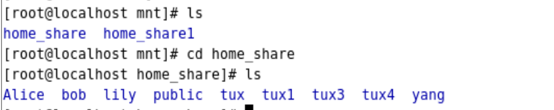
- 假设本地网络中大部分客户端是windows系统，请建立Samba服务器使得客户端能够共享Linux服务器的资源，具体要求如下：
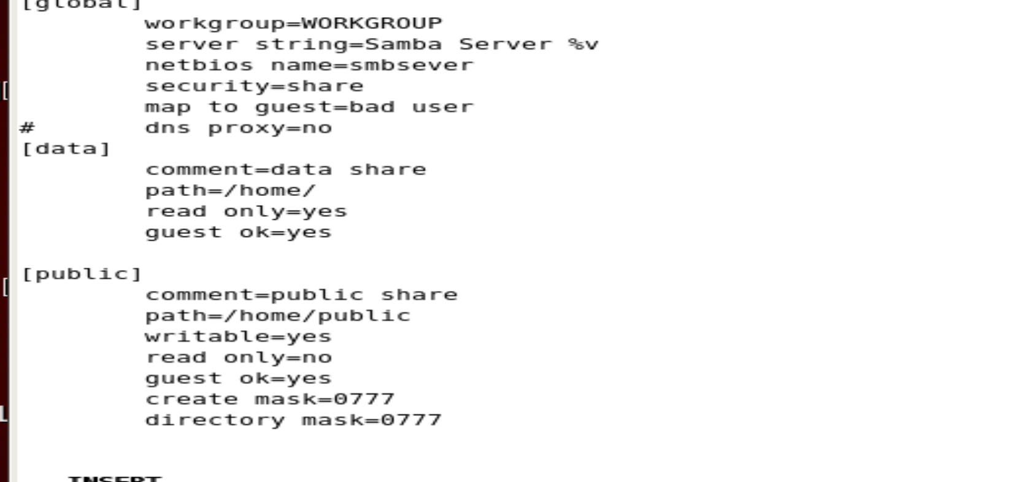
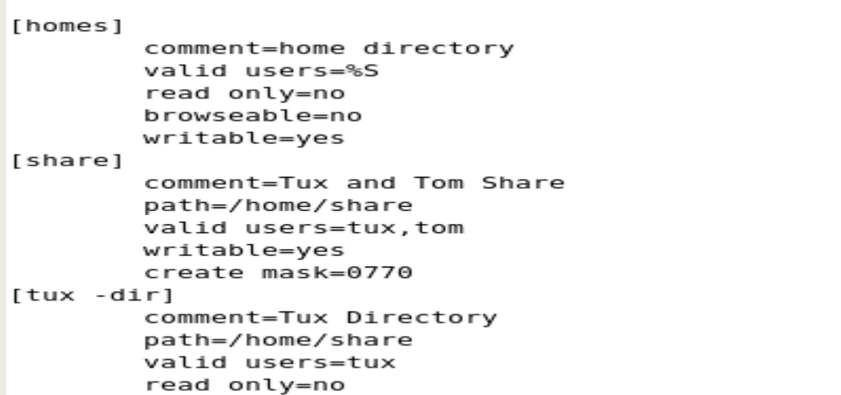
- 创建一个共享文件夹/home/public，使得所有用户都可以匿名访问（可读写）。
- 每个用户可以访问自己的主目录，且具有完全权限，采用用户验证的方式进行配置；
- 为用户tux和tom创建一个共享目录/home/share，可供这两个用户进行文件的共享(可读写)；
4）测试：使用smbclient客户端程序和windows客户端分别登录Samba服务器，访问服务器中的共享资源。
注：以上所需用户组和用户以及文件夹需要自己创建，并具有适当的权限。实验报告中需要给出配置文件及相关的运行结果。

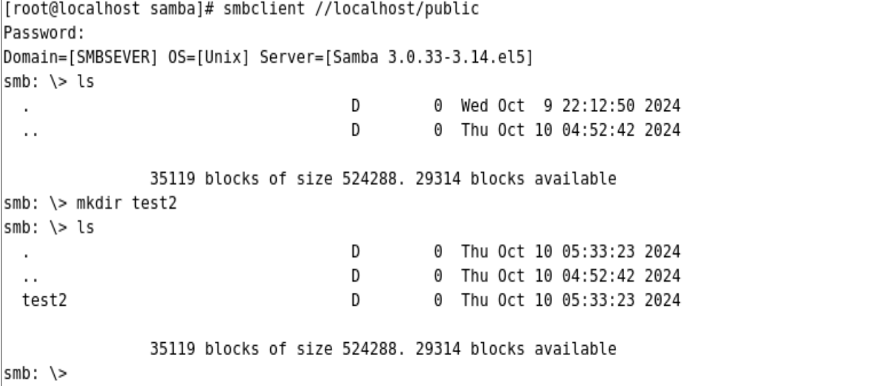
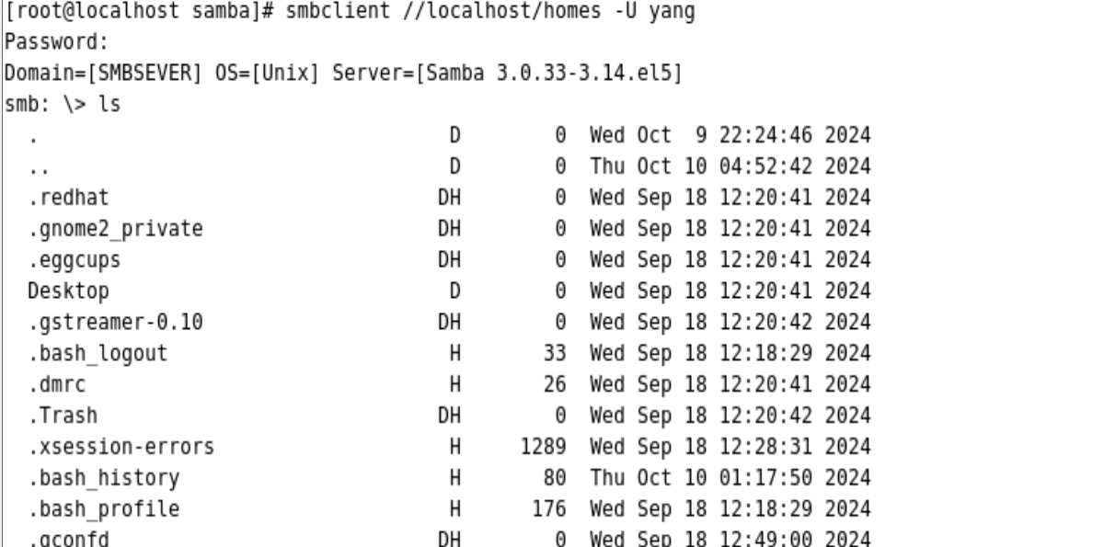
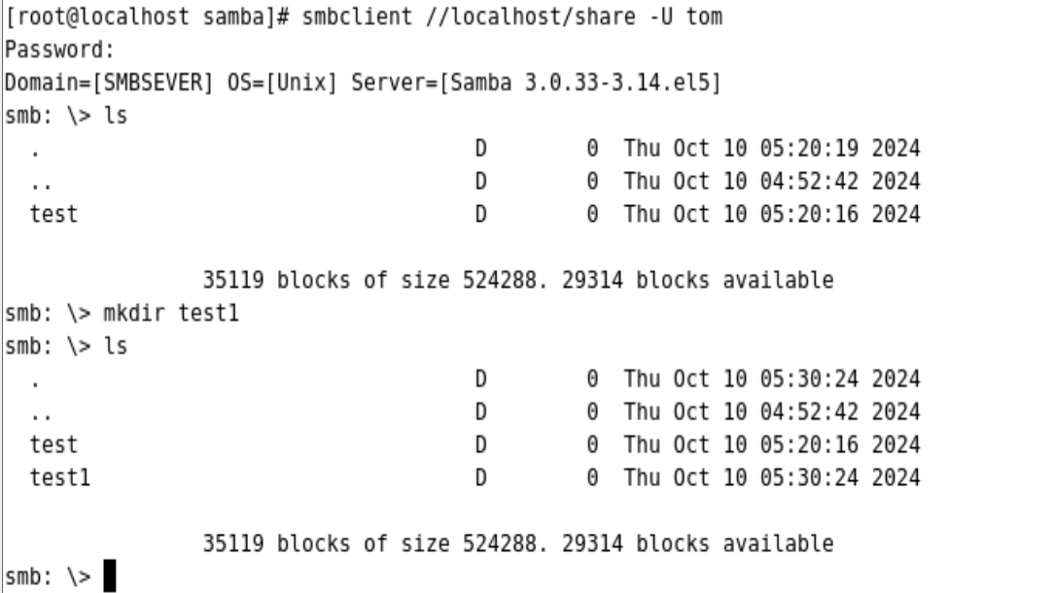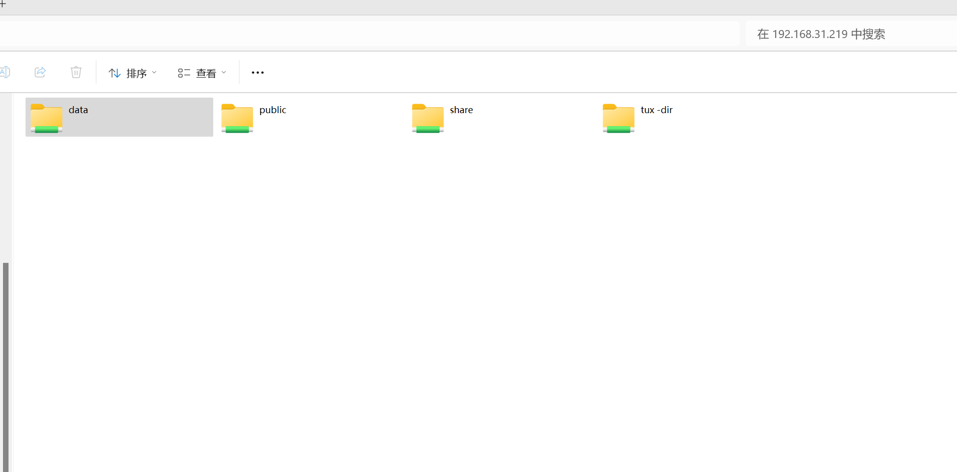
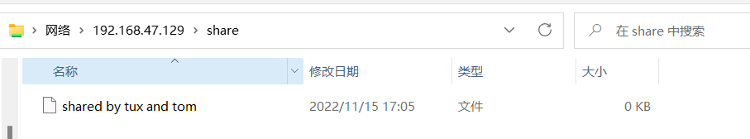
4、根据以下要求配置Apache服务器：
1）设置Web页面的主目录为/var/www/web；
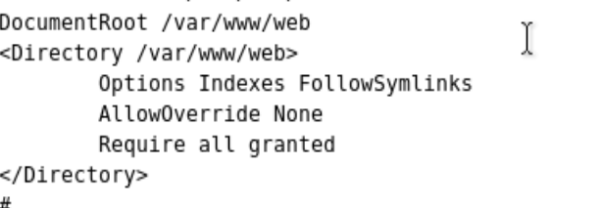
- 设置Apache监听的端口号为8080；
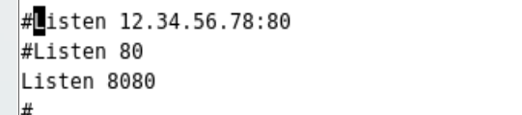
- 建立一个名为temp的虚拟目录，其对应的物理路径是/var/www/temp，并对该虚拟目录启用用户认证，只允许用户tux和lily访问。
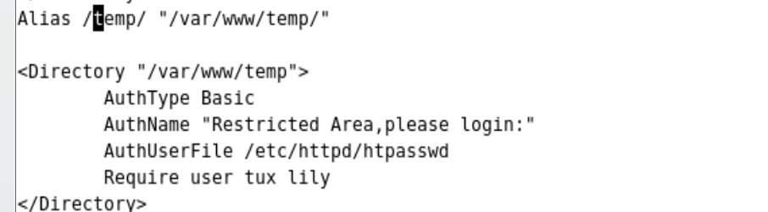
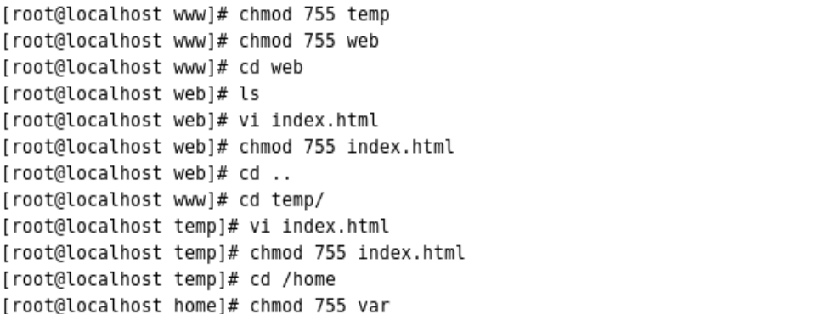
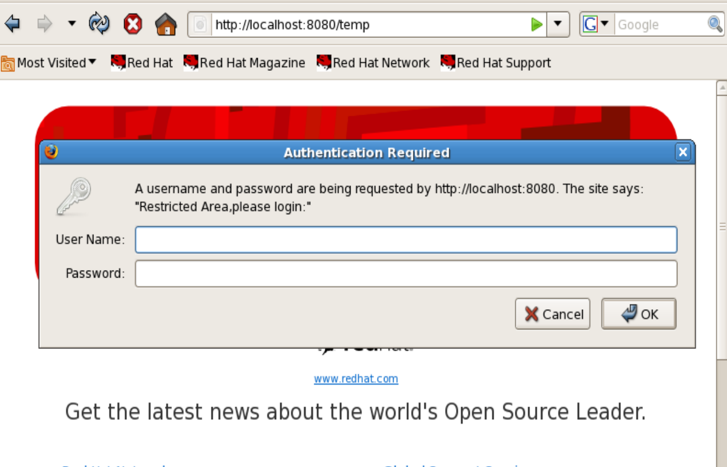
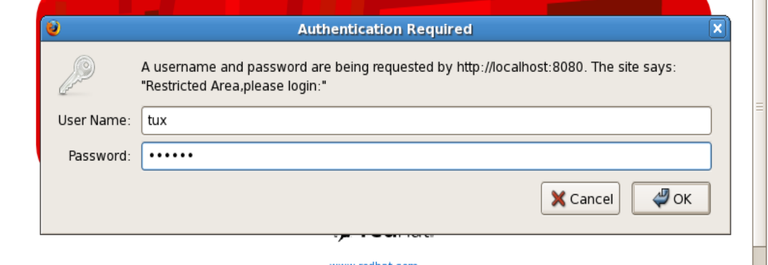
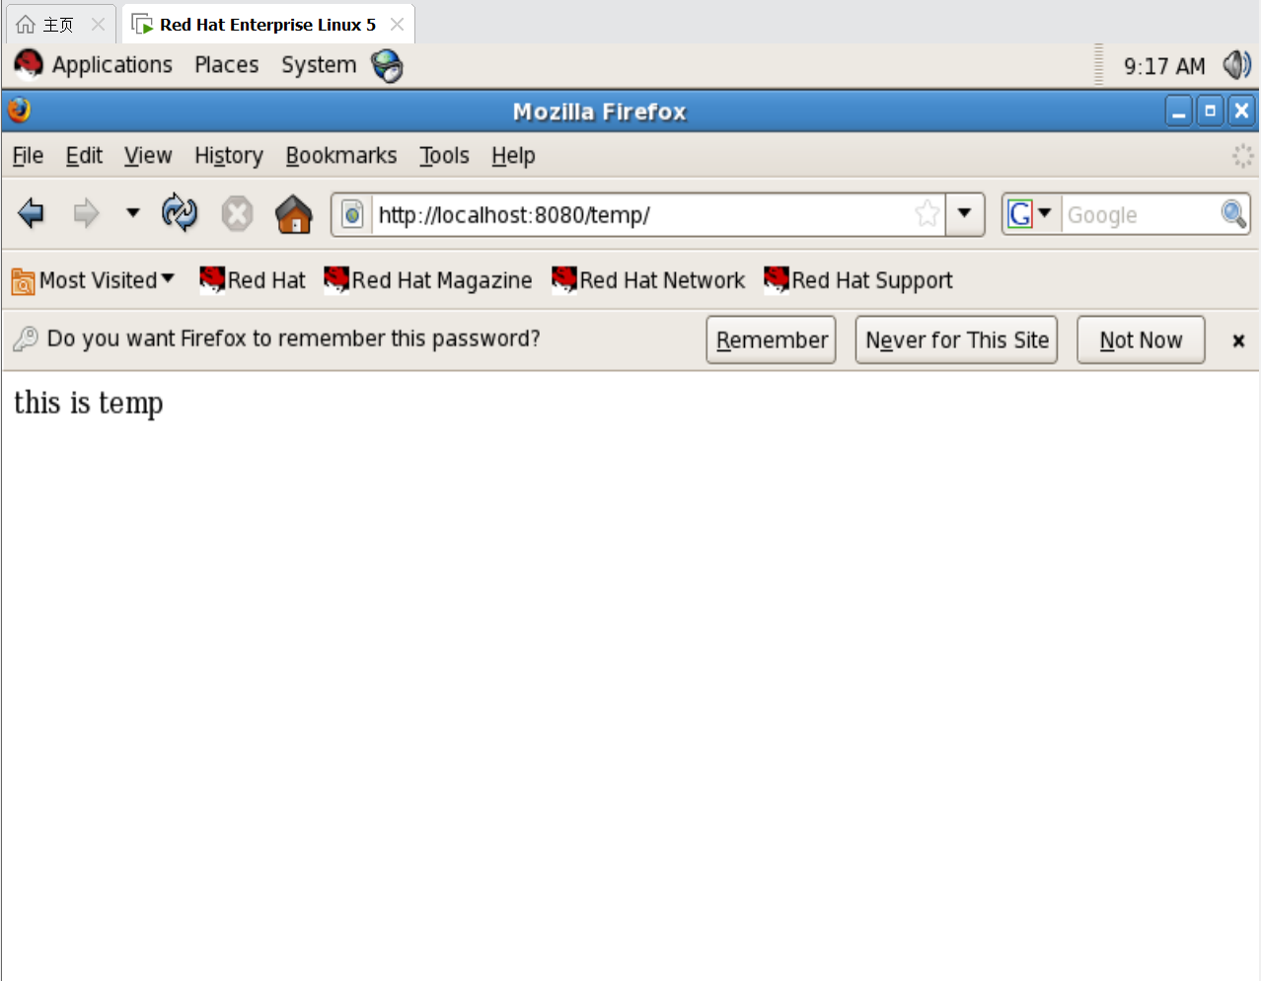
- 允许每个用户拥有自己的个人主页。制作你的个人主页，并给出你的个人主页显示结果。
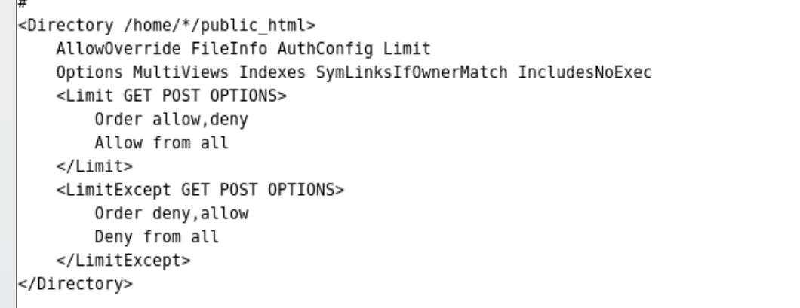
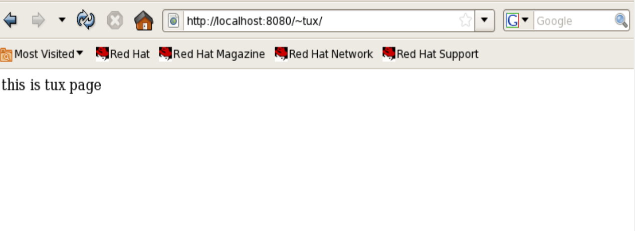
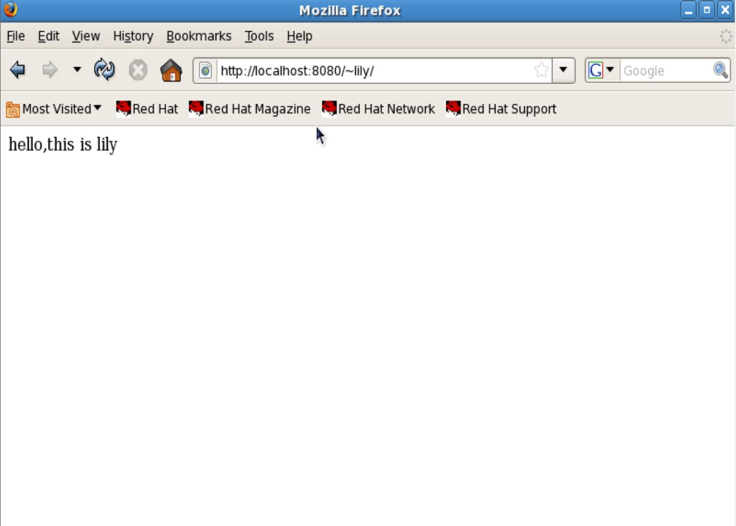
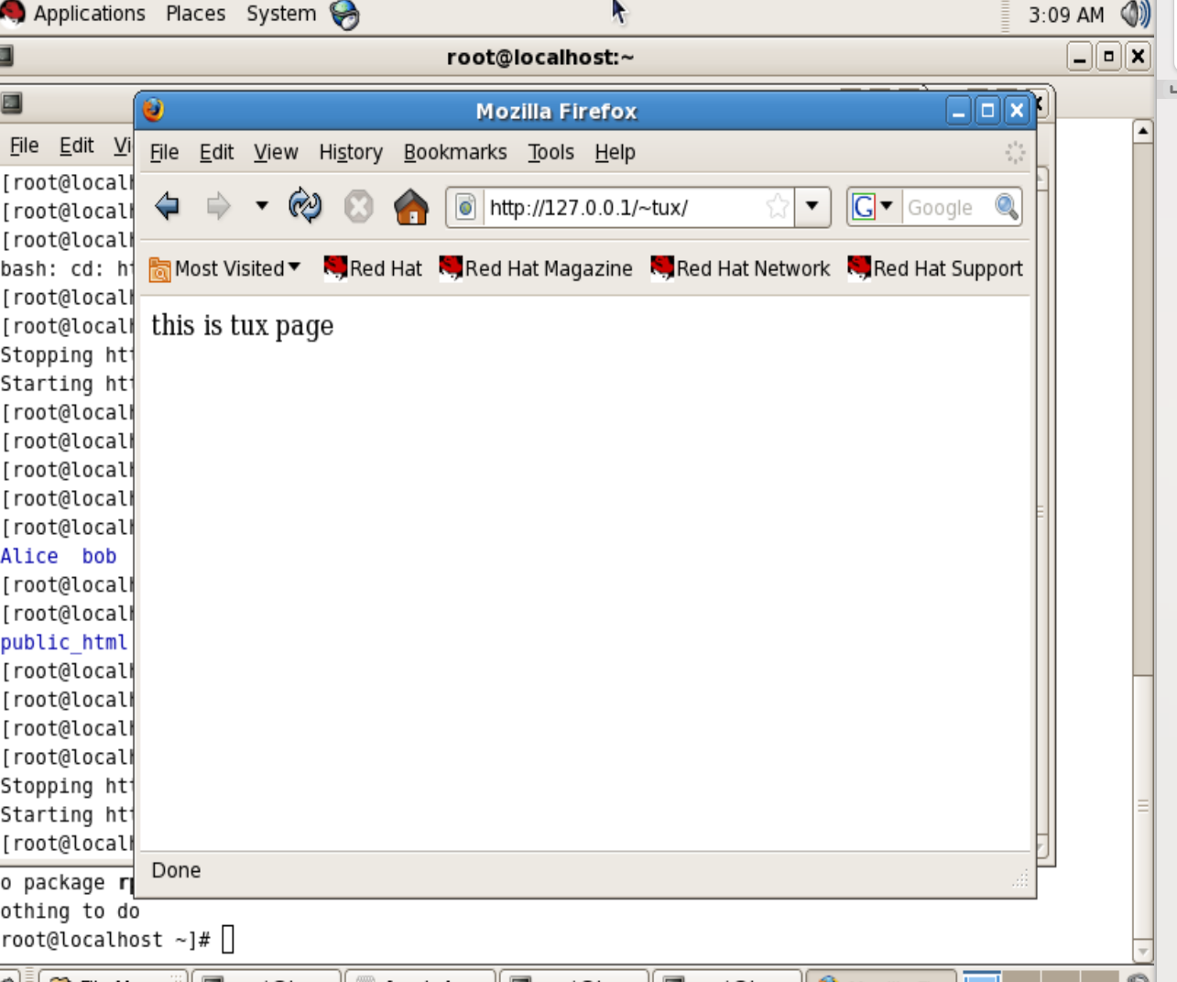
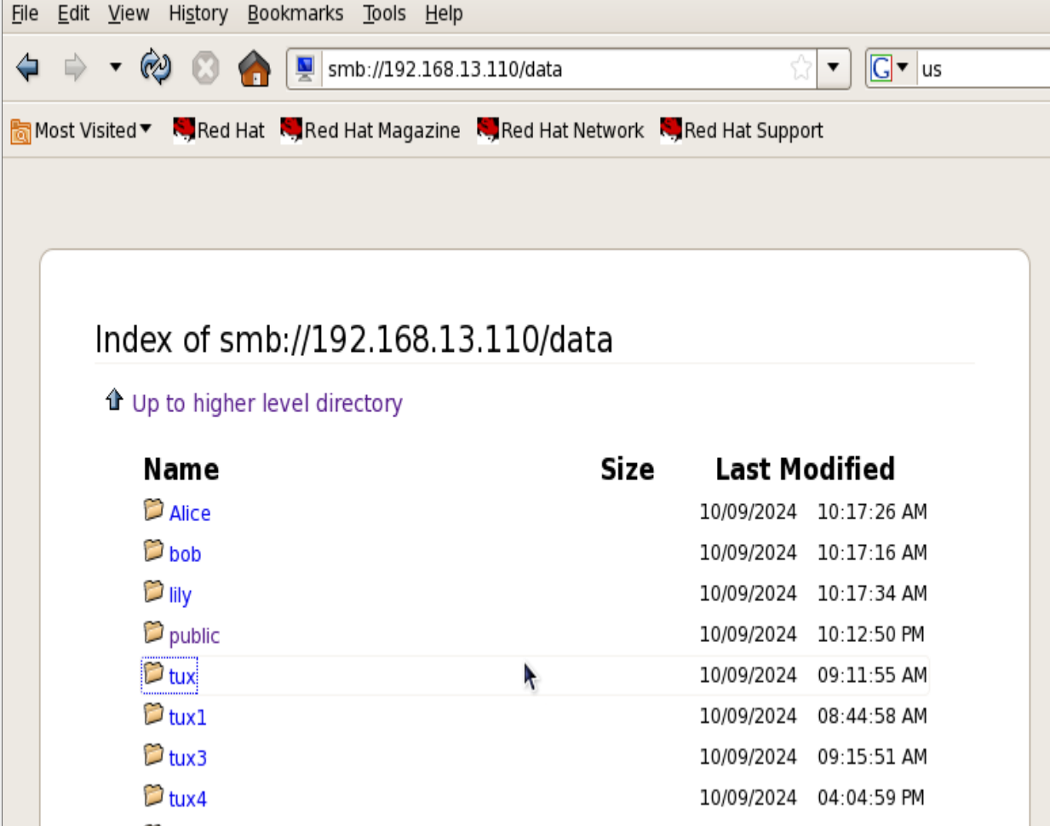

五、实验过程中出现的问题及解决方法

Samba 服务

- 问题：在 Windows 客户端访问 Samba 服务器的共享文件夹时，提示需要输入用户名和密码，但输入正确的用户名和密码后仍无法登录。
- 解决方法：首先检查 Samba 服务端的用户设置，通过 pdbedit -L 命令查看 Samba 用户列表，发现创建的用户密码设置有误，重新设置用户密码后，在 Windows 客户端再次尝试登录，成功登录并访问共享文件夹。

六、实验体会

通过本次实验，对 Linux 操作系统的网络服务配置有了更深入的理解和掌握。

在配置 NFS 服务过程中，体会到了文件共享在不同 Linux 系统之间的便捷性，但同时也意识到配置文件的参数设置准确性至关重要，一个小的错误可能导致挂载失败等问题。

对于 Samba 服务，明白了如何实现 Linux 与 Windows 系统之间的文件共享和互访，以及用户验证、匿名访问等多种访问方式的配置要点。在解决 Windows 客户端登录和访问问题时，更加熟悉了 Samba 用户的管理和相关命令的使用。

Apache 服务器的配置让我了解到 Web 服务器的基本工作原理以及如何设置主目录、监听端口、虚拟目录和个人主页等。在遇到各种访问问题并解决的过程中，提高了对 Apache 配置文件结构和参数含义的理解能力。

总体而言，本次实验不仅提升了我的技术操作能力，还培养了我解决问题的思维方式，在遇到问题时能够冷静分析配置文件、服务状态等方面的可能原因，并通过查找资料、尝试不同方法来解决问题。

